Hamburg: Investmentmarkt 1.-4. Quartal 2021
Angebot kann Nachfrage nicht decken

Hamburg, 3. Januar 2022 – Zeigte sich der Hamburger Investmentmarkt für gewerbliche Immobilien 2020 noch unbeeindruckt von der Corona-Pandemie, fällt die Marktdynamik zum Jahresende 2021 deutlich schwächer aus. Das Transaktionsvolumen (TAV) blieb mit rund 3,2 Mrd. € um 40 % unter dem Vorjahreswert (rund 5,37 Mrd. €). Nach einer schwachen 1. Jahreshälfte belebte sich der Markt im 3. Quartal zwar wieder und schloss mit einem traditionell starken 4. Quartal ab. Mit rund 1,1 Mrd. € TAV war dieses im historischen Vergleich jedoch das schwächste 4. Quartal seit 2015. Auch das Gesamt-TAV für 2021 blieb unter dem Zehn-Jahres-Mittel von 3,8 Mrd. €. „Die Einschränkungen durch den Lockdown und die politischen Maßnahmen zu Jahresbeginn führten zu spürbarer Zurückhaltung auf Verkäuferseite. Dadurch sind momentan kaum Produkte am Markt“, erläutert Sandra Ludwig, Geschäftsführerin von Grossmann & Berger, Mitglied von German Property Partners (GPP). „Aufgrund des Produktmangels und des wieder erstarkten Büromarkts setzen Investoren mittlerweile neben Core-Produkten auch wieder auf Value-Add-Immobilien, in denen sich u. a. New Work-Konzepte realisieren lassen“, so Ludwig. Für 2022 rechnet Grossmann & Berger mit einer insgesamt soliden Marktentwicklung, wenngleich der Jahresauftakt schwach ausfallen dürfte, da kaum Überläufer wie noch Anfang 2021 vorhanden sind.

Markt im Detail:
- Im Gesamtjahr 2021 entfielen lediglich sieben Transaktionen auf die Größenklasse über 100 Mio. €. Dies ist weniger als die Hälfte als 2020 (15).
- Das Interesse der Investoren an Büroimmobilien hat weiter zugenommen und bescherte dieser Assetklasse zum Jahresende 2021 einen Anteil von 66 % (2020: 53 %). Auch Logistikimmobilien waren 2021 mit einem Anteil von 14 % deutlich gefragter als im Gesamtjahr 2020 (2 %).
- Mit 22 Transaktionen und einem Anteil von 24 % am TAV setzte sich der Teilmarkt Hamburg Ost vor den Teilmärkten City (17 %) und St. Georg (12 %) an die Spitze.
- Der Anteil an Portfoliotransaktionen sank um über 50 % gegenüber dem Vorjahreszeitraum auf 13 %.
- Zum Jahresende 2021 verdrängten Offene Immobilienpublikumsfonds (27 %) Projektentwickler als stärkste Käufergruppe, die mit 19 % auf dem dritten Rang landeten. Zweitstärkste Käufergruppe waren Fondsmanager (22 %). Als stärkste Verkäufergruppen gingen Corporates/Eigennutzer (21 %) und Fondsmanager (20 %) hervor.
- Während der Anteil internationaler Käufer mit 24 % auch zum Ende des 4. Quartals 2021 unter Vorjahresniveau (38 %) blieb, zeigte sich der Anteil internationaler Verkäufer mit ebenfalls 24 % stabil.
- Wenngleich sich die Spitzenrenditen aktuell auf niedrigem Niveau einpendeln, sind sie im Vergleich zum Vorjahr größtenteils weiter gesunken. So nahm die Spitzenrendite für Büroimmobilien um 0,20 %-Punkte auf 2,60 % ab, jene für Industrie- und Logistikimmobilien schrumpfte um 0,50 %-Punkte auf 3,50 %. Unverändert blieb die Spitzenrendite für Geschäftshäuser mit 2,70 %.

Investmentmarkt | Hamburg | 2021 | Q1-4
Transaktionsvolumen [Mio. €] | 3.200
ggü. Vorjahr [%] | -40
Anteil CBD [%] | 17
Anteil internationaler Investoren [%] | 24
Netto-Spitzenrendite Büro [%] | 2,60
ggü. Vorjahr [%-Pkt.] | -0,20
Netto-Spitzenrendite Geschäftshäuser [%] | 2,70
ggü. Vorjahr [%-Pkt.] | ±0,00
Netto-Spitzenrendite Logistik [%] | 3,50
ggü. Vorjahr [%-Pkt.] | -0,50
Stärkste Assetklasse | Büro
Stärkste Assetklasse [%] | 66
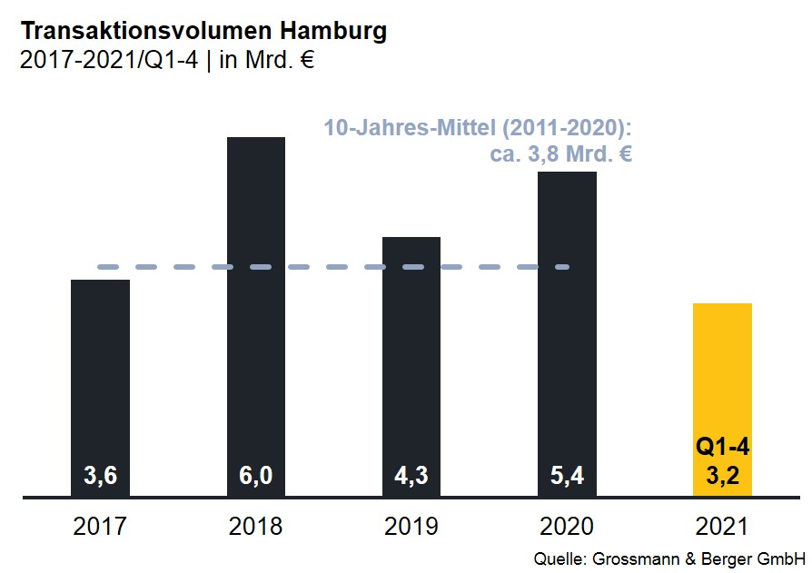

Ausgewählte bekannte Top-Transaktionen | Investmentmarkt Hamburg | 1.-4. Quartal 2021
Projekt / Objekt  Straße Nr. | Teilmarkt | Asset-klasse | Käufer | Verkäufer | Kaufpreis*  [ca. Mio. €]
„Spectrum“,  Amandus-Stubbe-Straße 10 | Hamburg Ost | Lager/  Logistik | DWS Group | Fiege Deutschland | 189
„Multimedia Centre Rotherbaum“, Rothenbaumchaussee 76-80 | Alster West | Büro | Values Real Estate | Vermögensverwaltung Jahr | 170
„Hamburg Süd-Haus”,  Willy-Brandt-Straße 59-63 | City | Büro | Union Investment | Dr. August Oetker Nahrungsmittel | >150
Norderstraße 101 | St. Georg | Büro | B & L Gruppe | Commerz Real | 150
„Marquard & Bahls Zentrale“,  Koreastraße 7 | HafenCity | Büro | JP Morgan Asset Management | Marquard & Bahls | vertraulich
* Die aufgeführten Kaufpreise basieren auf öffentlich verfügbaren Angaben; wo solche fehlen, sind die Kaufpreise geschätzt; Deals aus dem jeweiligem Berichtsquartal sind grau hinterlegt.

Der ausführliche Investment-Marktbericht Hamburg steht in Kürze auf unserer Website zum Download bereit.

Über Grossmann & Berger
Die Grossmann & Berger GmbH gehört zu den führenden Immobiliendienstleistern für den Verkauf und die Vermietung von Gewerbe- und Wohn-Immobilien. Neben dem Hauptsitz in Hamburg unterhält das Unternehmen 20 Standorte. Hierüber ist Grossmann & Berger flächendeckend im norddeutschen Markt präsent. Über die seit Mai 2021 zum Unternehmen gehörenden Gesellschaften E & G Real Estate und E & G Private Immobilien ist Grossmann & Berger auch in den südlichen Metropolregionen Stuttgart und München vertreten. Rund 250 Mitarbeiter decken mit ihrer umfassenden Immobilienkompetenz das gesamte Branchen-Dienstleistungsspektrum ab. Bei ihrer Tätigkeit können sie auf mehr als 85 Jahre Unternehmenstradition zurückgreifen. Grossmann & Berger ist ein Beteiligungsunternehmen der HASPA-Gruppe und Gründungsmitglied des deutschlandweiten Gewerbeimmobiliennetzwerks German Property Partners (GPP).

Die Datenschutzrichtlinie von Grossmann & Berger finden Sie auf unserer Website. Hier finden Sie auch unsere Pressemappe sowie die dazugehörigen Nutzungsbedingungen. Wenn Sie zukünftig keine Informationen unserer Pressestelle mehr erhalten möchten, senden Sie bitte eine E-Mail an presse@grossmann-berger.de mit dem Betreff „Abmeldung aus Presseverteiler".

